**古诗词游戏化学习平台建设与应用研究**

周蓉（天津市电化教育馆）

2016年6月经审批立项，启动协会重点课题“古诗词游戏化学习平台建设与应用研究”的研究工作，该课题历时两年半的时间，课题组全体成员潜心研究，齐心努力，作了大量工作，开发了《华夏诗魂》古诗词游戏化学习软件及手机APP，组织了丰富的竞赛评比活动、积累了大量数据，取得了一定的研究成果，具备一定的影响力和推广价值。

1. 课题提出的背景、课题来源

党的十八大以来，习近平总书记多次强调要传承和弘扬中华优秀传统文化。他指出：“中华文明源远流长，蕴育了中华民族的宝贵精神品格，培育了中国人民的崇高价值追求。自强不息、厚德载物的思想，支撑着中华民族生生不息、薪火相传。”中华民族之所以几千年屹立于世界民族之林，历经磨难，一次次凤凰涅槃，成为人类发展史上的奇观，最根本的就是深深植根于民族基因的伟大精神支撑和崇高价值追求。《语文新课程标准》指出“继承和发扬中华民族的传统文化”“通过优秀文化的熏陶感染，促进学生和谐发展，使他们提高思想道德修养和审美情趣，逐步形成良好的个性和健全的人格。”古诗词的学习与中华优秀传统文化的传承工作，不仅仅是学校语文教学中的重点内容，也是学校德育工作的重中之重，在教育信息化的大背景下，我们将用全新的方式推进这项工作的深入研究与实践。

作为教育信息化工作者，我们致力于研究教育信息化手段在各学科教学方面的融合创新，此次特别选取了游戏化学习的方式，以古诗词教学作为切入点，二者结合，开展以古诗词为介质的游戏化学习平台建设与应用研究。游戏化学习的相关项目在我国已开展了很多年，但是关于古诗词学习的游戏化学习项目还属首创。该课题以古诗词教学为立足点，坚持以学生为本,注重其个性发展，是一项普及面广、影响力大的研究项目。可丰富学生学习生活，激发学习兴趣，全面推进素质教育，培养有国际竞争力的创新人才。

1. 课题研究的理论依据与开发能力

随着教育信息化手段的空前发展，计算机、互联网、人工智能、云计算、大数据技术迅猛发展，游戏化学习、教育游戏的研究和开发可以算是其中一个很小的分支，但是却发挥着巨大的作用。课题中利用了游戏可以激发学习兴趣这一最关键的优势，激发学生学习古诗词的热情和兴趣。目前国内外在游戏化学习的研究和应用方面的研究理论是本课题研究的理论基础。一方面，游戏作为一种教育资源引入学科教学中，能够起到辅助教学、帮助学生有效学习；另一方面，教育游戏的设计与开发，讨论的关键则是游戏与教育如何结合、如何把握好教育性和游戏性的平衡点，以及如何结合教学设计与开发等。在综合分析后提出开发教育游戏的基本框架模式和设计策略，构建游戏化网络学习环境的设计和评价体系。

运用游戏开发理论支撑本课题游戏化学习平台建设，并在实践中应用，是本课题研究的前提，依据游戏开发的基本原则，加上寓教于乐的终极原则，让学生在游戏所创设的情境中，不断深入学习，升级进阶，在获得成就感的同时，学到知识。

对于这款古诗词游戏化学习平台的建立有其特殊性：1、立足本土文化，将本国的价值观、教育观融入到游戏之中，使学习者在不自觉的游戏过程中接受了教育；2、游戏的选材新颖、情境创设好，游戏制作水平高，乐于为学习者所接受；3、游戏的制作有教育专家的参与和策划，针对性强，符合学习者的心理和认知特点；4、游戏开发队伍专业化，能够保证游戏开发的质量。

三、课题研究过程与目标

（一）古诗词游戏化学习平台建设（PC端及手机APP）

1、《华夏诗魂》古诗词游戏策划及设计

游戏是由课题成员集体构思创意、实验研究，依托于专业的教育游戏化软件开发公司，以古诗词教学为立足点开发的一款游戏化学习软件。旨在打造一个极富知识内涵，又妙趣横生的平台，让学生通过开天眼、闯关、对战及擂台等轻松愉悦的游戏方式学习掌握中国传统诗词文化，实现对于经典的传承。

游戏集卡牌收集、闯关、擂台、对战等功能为一体。玩家必须通过手中的人物卡牌才能进行游戏，每一张人物卡牌均代表一位诗人及相应的诗集，玩家可以通过已获得的卡牌，查看他们的诗集进行巩固与复习。然后利用手中的卡牌进行闯关、对战、攻擂及参赛竞赛。

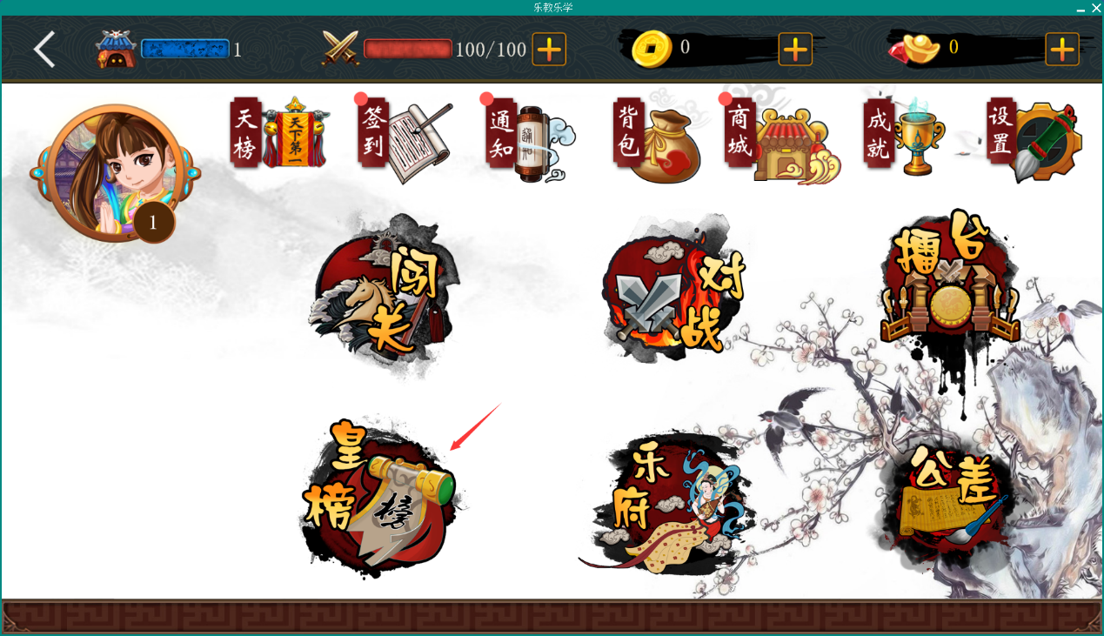

2、古诗词选择及更新

聘请天津市语文学科教研员、专家及知名教师，根据最新课标要求，选取收录诗词。建成初期，软件收录包括李白、杜甫、白居易、苏轼、柳永、晏殊、岳飞等50余位诗人的260首古诗词，范围涵盖小学到初中课本、语文园地、教学大纲要求篇目。后期又经过了多次增加和完善。追加唐诗：1297首、宋词：2158首。除选取小学、初中必会、应会古诗词外，还收录了诗人生平及相关扩展知识等内容，纳入游戏平台。随着课题研究的不断深入，诗词等学习内容不断充实，截至目前，共已收录诗词3715首。

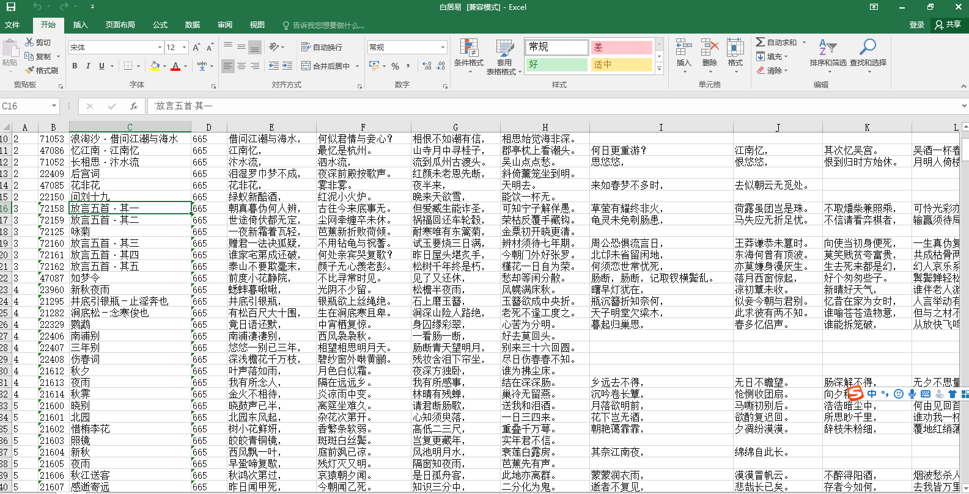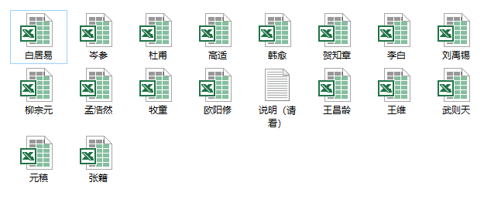

在故事情节的创设上，课题组投入大量精力，学生玩家将从现代穿越到古代，与李白、杜甫等诗人吟诗作赋、对诗、对战，融入其中。

（二）活动方案设计

为了检验古诗词游戏化学习效果，课题组在课题研究期间，每年在全市组织市级竞赛活动，活动设置年度皇榜赛和月度擂台赛。

1. 皇榜赛：

该项赛事将以多种形式进行，时间贯穿全年。主要分为自主游戏；区、校级、年级、班级日常活动和市级竞赛三部分。

自主游戏环节：学生可自由安排时间，利用游戏软件，在日常游戏中使用闯关、对战来进行练习，并提升自己的用户等级，增加掌握的诗词量。为后续竞赛打下基础。

区、校级、年级、班级日常活动：该环节由各单位自行组织相应级别的皇榜。各单位管理员可以在权限范围内自行发起皇榜活动。如学校管理员可发起校级皇榜；区管理员可发起区皇榜等。对应范围内的学生只能看到自己所属单位发起的活动，其他活动不可见。

市级竞赛：市级竞赛是由天津市电化教育馆在华夏诗魂网络游戏软件中发起的皇榜，参赛范围是我市全体小学、初中学生，比赛不分组别。

皇榜（市级竞赛）赛事从易到难分为院试、乡试、会试、殿试。

所有注册用户均可参加院试，院试结束后，根据成绩排名选拔选手晋级乡试，以此类推。不同阶段皇榜晋级比例不同，从50%到80%不等。每一级别比赛的晋级选手均可获得相应虚拟奖励。所有奖励将在皇榜结束时，统一发放。进入会试的选手将获得市级奖证书。所有比赛均在线进行。各级别皇榜比赛在规定时间内，院试共比赛12次，乡试共比赛10次，会试共比赛5次，殿试共比赛3次。各级别皇榜的题目均从题库里随机抽取，难度逐级提升。为保证公平性，所有比赛均采用人机对战的方式。各阶段比赛成绩累计计算，不清零。

奖项设置：

参与乡试：虚拟奖励，金币2000/人（占参赛人数80%）

参与会试：荣获天津市三等奖，虚拟奖励：元宝100/人（占参赛人数40%）

参与殿试：荣获天津市一、二等奖，二等奖虚拟奖励：元宝200/人（占参赛人数10%）一等奖虚拟奖励：元宝300/人（占参赛人数5%）

1. 擂台赛：

擂台（市级擂台）

时间安排：每月1--15日发布一次市级擂台赛，共12共期。名称标识为天津市擂台“立春、惊蛰、清明、立夏、芒种、小暑、立秋、白露、寒露、立冬、大雪、小寒”。

比赛规则：在擂台赛开放期间，所有注册用户均可参加，并且不限攻擂次数。家长成绩不获得奖励。每期擂台结束时，以学生在擂台赛开放期间获得的最好成绩进行排名。每期发布不同级别的擂台3个，根据用户等级的人数分布进行划分，选手只能进入与自己级别对应的擂台，其他级别的擂台不可见。

奖项设置

成绩优秀者将按照相应比例获得虚拟奖励。

虚拟奖励：

一等奖：10%参赛者，奖品元宝100

二等奖：20%参赛者，奖品金币5000

三等奖：30%参赛者，奖品金币1000

（三）应用阶段

2015年设计完成《华夏诗魂》古诗词游戏化学习软件及手机APP程序，并经过多次迭代开发与改版。设计以项目组为主，由专业公司参与完成，在情节场景设计和内容形式的选择上本着教育的目标，均做到精益求精。

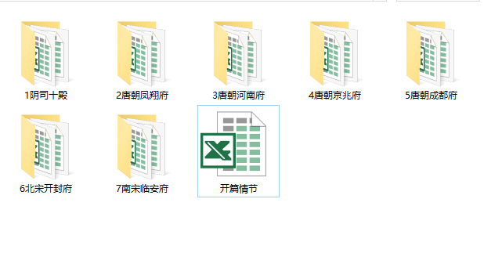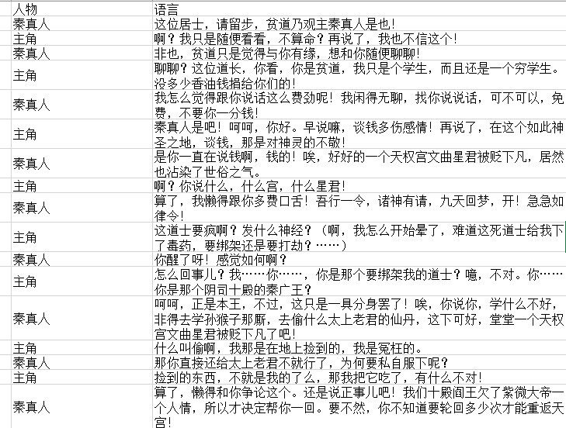

2016年1-6月经审核通过，首批纳入小学到初中课本、语文园地或教学大纲中所要求学习的古诗词260首，后续陆续追加，目前共收录宋词1297、唐诗2158首。在诗词的选取和录入过程中，均有多人审核，确保科学性。

2016年6月-12月项目试验阶段，组织了大江路小学、第二中心小学、昆纬路一小、天津市实验小学、新星小学、中心小学六所学校进行前期可行性实验研究。将学生在游戏软件中的等级、经验值和古诗词的掌握程度进行比对，检验软件对于学生学习古诗词是否有所帮助，对于有助于提升学生学习古诗词和传统文化的兴趣。

试验过程中，项目组要求各学校以班级为单位组织开展游戏化学习，并动员家校互动，共同参与和监管。正确引导学生参与活动，端正学生的态度和思想，不能单纯的将《华夏诗魂》视为娱乐的工具，要在游戏中有所收获，这样才能真正做到寓教于乐，达到我们进行这一教学实验的目的。教师始终坚持在游戏中学的目标，定期组织实验班教师做活动开展情况总结、交流，时刻关注学生的游戏进展、题目的难易程度，以及学生的游戏通关方式和学生的体会感悟。教师也会利用注册的账号进行游戏，和学生共同参与，形成共同语言，并在此基础之上达到和学生的交流和监督。

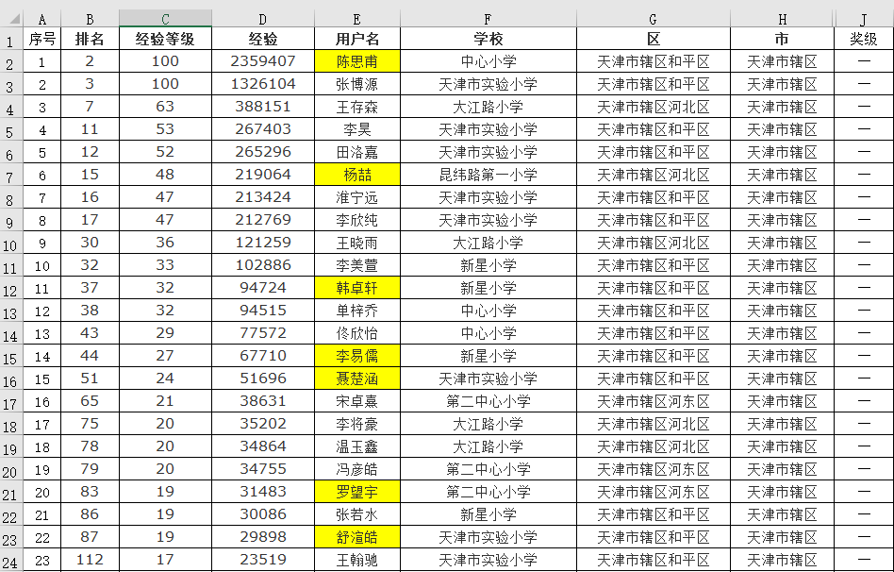

每个学生的家庭条件和环境不同，为了保证每位学生能够有机会和时间体验游戏进行学习，在这一学期中，教师经常在日常教学中组织学生集体学习。充分利用学校的未来教室、平板电脑、无线网络等设备资源。利用晨读时间、午休和托管时间带领学生一起游戏。为了保护学生的视力，教师会合理规划时间。一次学习时间一般不超过半小时。如果教师安排了较长的学习时间，每隔半小时会安排学生休息十分钟。除此之外，教师还会让学生交流玩此款游戏的经验及学到的知识，个别表现突出的学生还可以向大家介绍经验。学生也乐于相互交流。在工作过程中，教师发现，学生在答题的过程中会主动将自己不知道的诗句记下来，这样当下次再出现相同的题目时就可以顺利答出。通过交流，学生会互相交换自己积累下的诗句。对于学生来说，他们的目的是为了顺利闯关，在游戏中得到高分。但是这样的过程有助于学生积累大量的诗句。

除了给学生交流的机会，教师还会不定期的与家长交流。了解学生在家的学习情况以及家长对《华夏诗魂》的评价。这样不仅可以充分掌握学生的学习情况，还可以帮助教师及时发现问题。

2017-2018年，进入全市推广阶段，项目组开始召开启动会，策划市级活动，并制定培训计划。经过推广宣传，该项目得到了全市区、校、师生、家长及各界媒体的广泛关注。

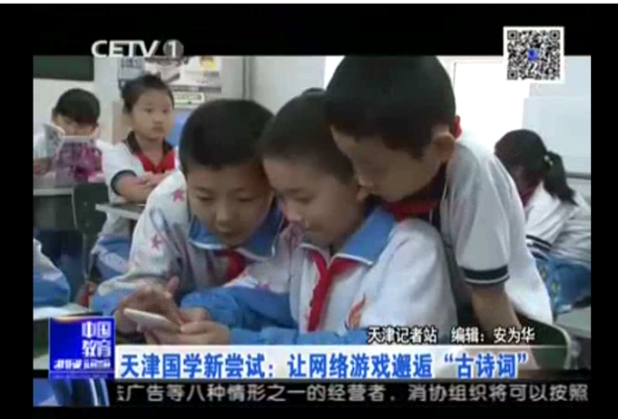 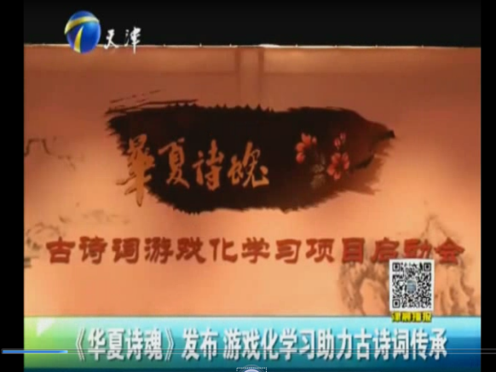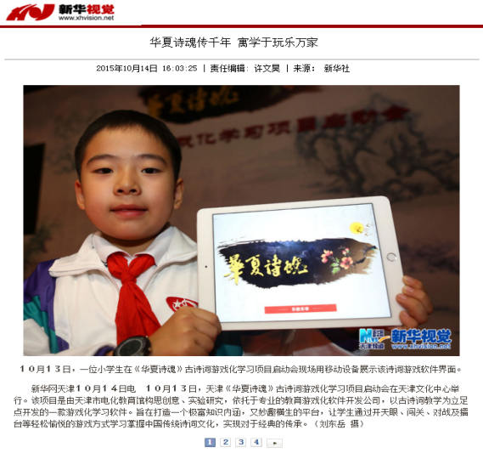

全市活动以年度为单位，总结统计竞赛评比结果，追踪某几个学生的学习过程及学习成效。监控活跃人数，了解使用情况。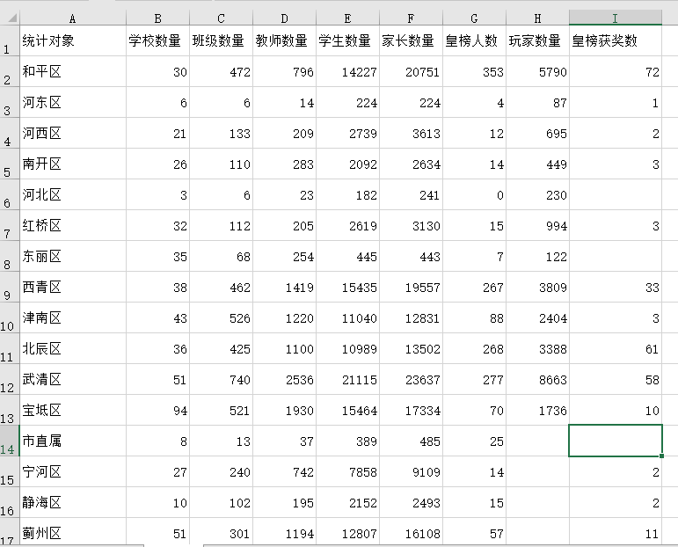 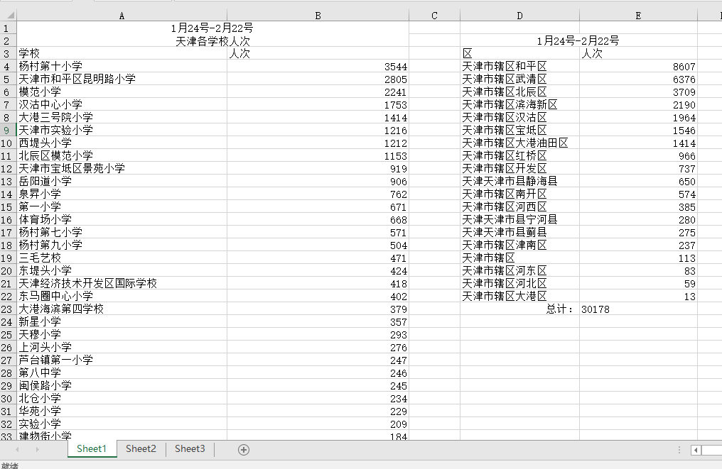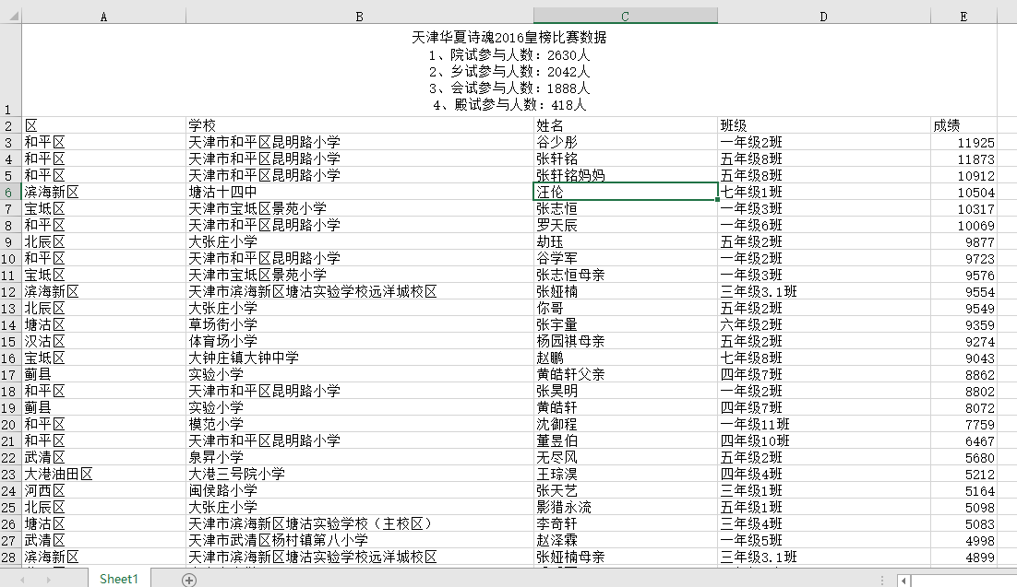

（四）推广过程的游戏设计方案改进

1、经调查问卷统计后发现，游戏时间过长不利于学生保护视力，为培养学生合理利用时间，注重用眼卫生，特增加游戏体力机制，确保学生游戏时间可控，让学生养成合理游戏学习时间的习惯。具体为：时间在结束一局游戏后减少部分体力，体力消耗为0后则不能继续游戏，适当控制游戏时间。在阅读学习诗词时可对于体力恢复有一定奖励。

2、从德育教育角度考虑，在本学习软件进入之前特别加入健康游戏忠告如下：

健康游戏忠告

抵制不良游戏 拒绝盗版游戏

注意自我保护 谨防受骗上当

适度游戏益脑 沉迷游戏伤身

合理安排时间 享受健康生活

3、从激发学生兴趣角度考虑，诗人卡牌的画风男女性别明确，形象健康向上，贴近真实人物。

4、经过一段时间的使用和推广发现，游戏中部分学习环节有所欠缺，为增加教与学的便捷度，增加古诗学习过程引导，迭代开发中，在卡牌中古诗学习中加入本诗的文学常识、文学鉴赏、语音泛读、配图、注释等内容。游戏中涉及的所有古诗加入拼音注释，方便低年级学生阅读学习。

5、从教学性的角度考虑，游戏闯关应按照难易程度循序渐进，最开始的关卡可为入门级古诗（参照课标要求选择低年级课本上的古诗或是耳熟能详的古诗），相对容易的使学生通过最初的关卡，增加对于游戏的兴趣及进一步学下去的动力。

6、从学生的接受度和以学习者为主体的角度考虑，学习内容应以古诗为主，避免古文宋词等。

7、从教学严谨性方面考虑，对于游戏剧情中人物的年龄、际遇更加考究，本着尊重史实的初衷，避免出现科学性错误。人物对话中掺杂现代汉语、古汉语以及网络语言，应在一定程度上统一，对于生僻诗和内容不合适的古诗做了适当删减。

8、从操作性上考虑，在游戏起步阶段设计了一些引导操作，方便学生尽快掌握游戏的方法。

（五）评价体系建设与实验效果分析

项目研究过程中，项目组用游戏化学习和非游戏化学习两种学习方式进行对比实验，收集相关数据，并对这些数据进行分析归纳。同时，发放问卷调查，测试游戏教学法是否可以提高学生学习古诗词的效率。

抽取本市某小学三年级某班随机抽取的20名学生。这些学生掌握基本的信息技术知识，能够独立使用《华夏诗魂》游戏化学习平台进行学习。

首先，对20名学生进行古诗词基础知识的前测。前、后测试卷题型一致，均为判断题、选择题、填空题。题目内容考察学生对古诗词的记诵能力和理解能力，其中记诵类题目15分，理解类题目5分。然后，按照成绩异质和自愿分组的原则，将20名学生分为两组，两组中均有男、女生。其中一组为实验组，另一组为对照组。实验内容选取了20首三年级学生尚未学过的古诗词，让参与实验的学生同时开始学习，实验周期为一星期。在实验结束时测试学生对这20首诗词的记忆和理解。实验组使用《华夏诗魂》游戏化学习平台进行学习，对照组使用传统教学模式进行学习。实验结束后，发放后测试卷，同时发放调查问卷。最后，进行数据分析，得出结论。

1、知识测试

前、后测试卷共发放40份，收回有效试卷40份。《华夏诗魂》古诗词游戏化学习平台使用效果测试结果如表所示。

前后测平均分统计比较

|  |  |  |
| --- | --- | --- |
| 题目类型 | 实验组平均分 | 对照组平均分 |
| 前测记忆类题目 | 11.5 | 11.8 |
| 后测记忆类题目 | 14.2 | 10.6 |
| 前测理解类题目 | 4.5 | 4.3 |
| 后测理解类题目 | 4.2 | 4.1 |

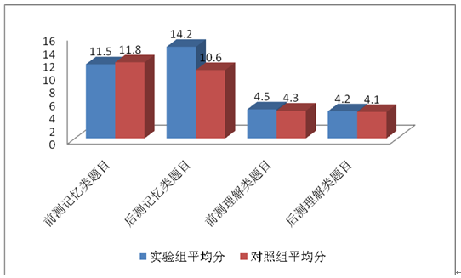

前、后测实验结果

由图可见，通过为期一周的实验，实验组对古诗词的记忆有了明显改善，对照组对古诗词的记忆有所下降。但在理解方面，实验组和对照组几乎都没有变化。显然，《华夏诗魂》古诗词游戏化学习平台对提高古诗词记诵效率方面，效果显著。但是，对古诗词理解方面帮助不大。

2、调查问卷

调查问卷发放20份，收回有效记录19份，占参与本次实验研究对象总数的95%。

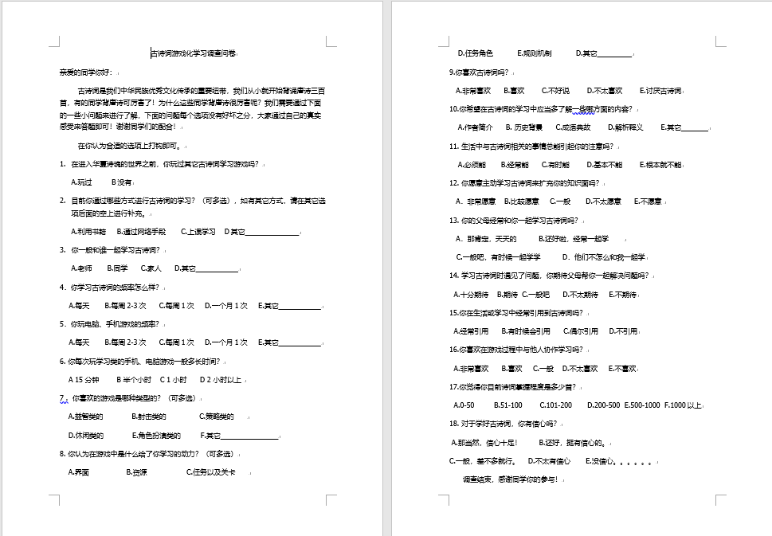

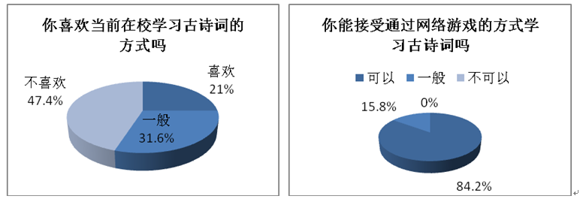

古诗词传统教学模式满意度情况 游戏化学习模式接受情况

由左可知，古诗词的传统教育模式已经很难引起当代少年儿童的兴趣了。有47.4%的学生不喜欢这种学习方式。通过网络游戏的方式学习古诗词是绝大多数学生都乐于接受的，84.2%的同学都表示可以接受，不能接受的人数为零。

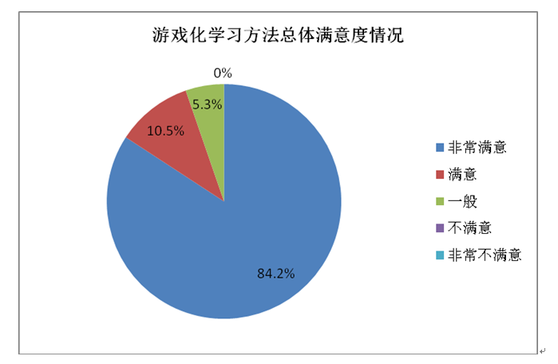

游戏化学习方法总体满意度情况

由图可见，游戏化学习方法满意度非常高，有84.2%的同学选了非常满意，没有人选择非常不满意和不满意。

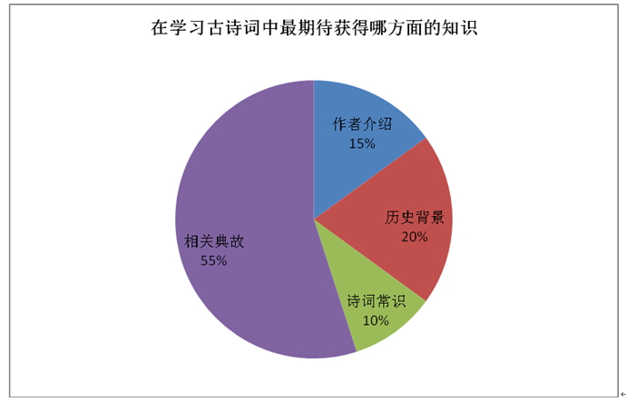

关于古诗词学习中学习需要的统计

由图可见，学生在古诗词的学习中最想学到相关典故，其次是历史背景，这个结果可以为《华夏诗魂》游戏化平台的进一步完善提供参考。

四、研究成果及价值：

（一）通过该课题的研究，了解我市学生学习古诗的现状。

从学生、教师两个方面分析了造成学生不愿意学习古诗的原因为：很难激发学习兴趣，与日常生活联系不紧密，接触少，内容难于理解等。了解了这一点，对于课题进一步研究奠定基础。

（二）将游戏化学习模式引入古诗词教学对提高学习效率有显著效果。

通过分析，可以看出游戏化学习方式确实对古诗词的学习有显著成效。首先，基于网络游戏的游戏化学习方式能够有效地将学习内容以游戏的形式呈现，激发学习动机，使学生保持积极主动的学习态度，在潜移默化中学到知识，培养能力。其次，游戏中运用了大量激励机制，学生在游戏中获得更多自信和成就感。第三，数据分析表明，游戏化学习方式在诗词的记忆效果方面有显著影响。游戏化学习可以大大提高古诗词的学习效率，并提高学生在学习古诗词方面的愉悦感。促进学生的无意识学习，通过游戏的过程，学生将古诗词通过无意识学习的方式潜移默化的记忆在脑海中。区别于以往的古诗词学习方式，真正在不经意间使中国传统文化浸润到每一个学生的心里。

（三）游戏化学习在古诗词学习中具有极高的认同度。

学生普遍乐于接受游戏化学习这种教学模式，总体满意度非常高。更有学生要求教师多采用游戏化教学。由此可见，游戏化教学能够改善学生学习古诗词的态度，学生对这种教学方法感到满意并且乐于尝试，使之广泛推广成为可能。

（四）总结出古诗词游戏化自主学习模式。

课题研究和实践相结合，加上各子课题校的实践应用，经过多次的实践——总结——再实践——再总结的过程，各学校都总结出了自己的古诗词游戏化自主学习模式。

（五）促进了教师整体信息素养的提升

课题研究培养、锻炼了教师。教师在课题研究中教育观念不断提升，建立以生为本的观念，以学生为主体，牢固树立教育是为了促进学生发展的观念。变重知识传授为重习惯培养，变重成绩为重学生的发展。学习、研究、小结、再学习、再研究，在这良性的循环中教师的理论素养和实践能力增强了，教师的业务水平提高了，教师的教学经验丰富了，信息素养得到显著提升。

（六）学生信息素养得到显著提升。

兴趣是最好的老师，将游戏化学习引入古诗词教学，让学生得到而全所未有的学习体验，是古诗词的学习再也不是枯燥无味的，艰涩难懂的，而是充满趣味感、成就感、美感的过程。在这个过程中，学生是主动的，是积极的，是充满创造力的，不仅学到阐事明理、为人处世之道，在潜移默化中提高学生的思想道德素质，还使学生的信息技术素养得到了很大提升。

（七）游戏化学习对学生成长有积极影响，在软件的应用中，我们可以发现通过游戏化方式的古诗词学习对学生的成长也有着举足轻重的影响。“胸藏文墨怀若谷，腹有诗书气自华。”，古诗词作为中国的传统文化对于学生的语言表达能力，以及写作能力都大有益处。

（八）完成了一批教育论文、学术成果

两年来，我们课题组全体成员共同努力，扎扎实实进行课题研究。在研究过程中，课题组成员采用科学有效的方法推进理论与实践研究，及时总结经验，改进措施，涌现出一批相关课题及论文成果。

五、课题研究现状与前景

该项目自启动以来得到了我市师生、家长、媒体的广泛关注。截至目前，我市注册总人数已突破66万。

（1）将古诗词学习与游戏化学习充分结合

目前，正值我国游戏化学习发展的关键阶段，起步时间不长，没有形成一个完成的产业链，在教育游戏的设计、开发、应用等诸多环节上都还欠缺经验。但是，现在又是我国信息技术、互联网产业发展的大好时机，教育信息化又是其中十分重要的一条，国家政策对教育信息化、游戏化学习给予了大力的支持，在这样的浪潮下，我国的游戏化学习产业有着巨大的成长空间，所以，我们十分有必要抓住这样的机会，做一次游戏化教育系统性的实践，一方面，真正地将游戏化学习的教育理论运用到基础教育实践教学当中，以提高基础教育的教学效果、效率；另一方面，在实践过程中，提炼、总结出一系列有关游戏化学习的理论，为我国游戏化学习产业做出一些贡献。

诗词，是中华民族五千多年的文明得以相传的重要载体之一。同样，古诗词，也是我国基础教育中的重要组成部分，通过学习古诗词，可以促进学生的综合素质成长。习近平总书记在北师大考察时，曾提出“把古代经典诗词和散文嵌至学生脑子里，成为中华民族文化的基因”。足以见得，党和政府对中国古诗词文化的重视。

在这样的环境下，能够游戏化学习与小学生的古诗词学习结合起来，对我国的游戏化学习产业、基础教育古诗词学习都具有十分重大的意义。

（2）亲子共同学习以及心理健康

在当前平板电脑、智能手机等移动设备迅速发展的情况下，每个家庭的工作、学习、生活中，移动设备都成为了必不可少的一部分。另一方面，小学阶段的学生正处于智力、情感发展的重要阶段，其所处的成长环境、与父母的关系等直接影响着他的人生观、价值观、道德观、审美观等的发展，与其心理健康息息相关。

古诗词是我国传统文化中的重要组成部分，如果在移动设备上提供一个游戏平台，在轻松愉悦的家庭氛围中，能够促进父母与孩子之间学习、情感交流，让父母与孩子拥有更多交流的方式、机会，这样可以在很高的程度上增进亲子情感，增进家庭成员彼此之间的信任以及亲密程度。

其次，在这个过程中可以使儿童直接感受到父母的陪伴，在充满关爱的环境里长大的儿童，具有健全的人格和良好的品德行为；同时，轻松愉快的游戏可以使儿童在快乐中不知不觉喜欢上古诗词学习。长期坚持下去，提高的不仅仅是儿童的学习成绩、背诵的古诗词数量，同时，思维能力、语言能力、交往能力和自信心也会得到相应的发展；更重要的是拥有了更加健康、美好的世界观、人生观、价值观，使他们终身受益。

（3）游戏化方式结合学生成长需要

游戏化学习方式挖掘了学生的潜力，调动学生学习的积极主动性，这也就是改变了传统的古诗词学习方式，营造了和谐愉快的学习氛围。游戏更加符合学生的认识方式，使学生在学习中对中国传统文化产生兴趣，从而提升学生的综合素质，特别是文化素养以及写作能力。

（4）游戏化学习是未来教育发展的趋势

《华夏诗魂》借助数字游戏化学习的方式，一方面顺应了当今教育方式的发展方向。习近平总书记在北师大与师生们曾说：“我很不希望把古代经典的诗词和散文从课本中去掉，加入一堆什么西方的东西，我觉得‘去中国化’是很悲哀的。应该把这些经典嵌在学生的脑子里，成为中华民族的文化基因。”传统文化通过轻松愉悦的游戏化方式得以传承与发扬，这对当代学生将产生深远的影响。另一方面游戏化学习也符合当代儿童作为数字原住民的学习生活习惯，孩子们在新颖的游戏中对中国传统文化产生兴趣，也使学生们在无意识学习的情境下掌握课本内外的古诗词。

（5）相关研究及拓展

结合游戏平台的推广应用，游戏化学习还将不断开展深入研究，开发衍生功能，并不断向其他学科领域拓展。

六、课题创新点：

（1）积极开展对游戏化学习的探索，开发游戏化学习平台

目前，我国正处于游戏化学习的关键阶段，起步时间不长，通过查阅文献、资料等可以发现，我国关于游戏化学习的文献并不是很多，而且现有的文献也比较单一、多数趋向于理论研究，缺乏实践基础。本研究在掌握一定的理论基础的前提下，积极展开实践，从了解需求、软件设计、开发到运用等，都将进行实际的操作。这样，一方面能够增加对游戏化学习软件的制作经验，另一方面，将游戏化学习实际运用到学校教育中，对我们也是一个极大的挑战与创新，我们可以通过实际的运用真正了解到游戏化学习的作用与魅力，真正让学生与教师了解游戏化学习，为今后推广游戏化学习奠定一定的基础。

（2）游戏化与古诗词学习的结合

古诗词是我国传统文化中非常重要的一部分，通过学习古诗词，可以提高一个人的综合素养、文化底蕴等。学习古诗词一直是语文教学中的重中之重，每个中国家庭的孩子都是从小开始背诵唐诗。但是，大多数家庭、学校往往都是让孩子盲目地对诗词进行背诵，并没有一个好的学习方法，最后掌握的诗词量往往不是十分理想。而本研究着手于学生的古诗词教育，将教育的意义隐藏起来，使古诗词教育与游戏化学习充分结合起来，这无论对于游戏化学习还是古诗词学习都是一次新鲜的尝试。当代，智能手机、平板电脑等移动设备普及率越来越高，所以，利用移动游戏的直观性、交互性、生动性，在潜移默化中，提高学生的诗词掌握程度，从而真正“把古代经典诗词和散文嵌至学生脑子里，成为中华民族文化的基因。”

（3）以学生带动家长，改变家风，影响世风

学生在家中通过游戏化的方式，带动家庭成员一起学习，将古诗词游戏化学习融入生活中，成为家庭日常生活的行为习惯，从而达到改变家风的目的；家庭是构成社会的细胞，细胞的改变定会影响世风的改变。所以我们的研究路线图是以学生带动家长，改变家风，影响世风。

（4）提高学生的综合素质，诗词是中华民族的优秀文化传承的载体，但是，学生学习、背诵古诗词一直是一个令教育界困扰的问题，并且随着社会的发展，我国的优秀传统文化常常有逐渐被人忽视的现象。本课题将“游戏化学习”与古诗词学习紧密结合在一起，利用现代化的手段来学习中国的古典传统文化，这不得不说是一种“双赢”。

学生在日常生活的言语行动都会联系到学习过的古诗词。如果每个家庭、每个学生都利用《华夏诗魂》这样的游戏平台去学习我国的古诗词，那么，在平台的不断更新、拓展下，在每一位学习者的努力下，诗词终将凝聚到我国国人的灵魂中，不断传承下去，真正做到“把古代经典诗词和散文嵌至学生脑子里，成为中华民族文化的基因”。

（5）带动全社会学习的氛围

有了这样一个游戏平台，学生学习诗词的地点将不再局限在课堂中，家里、课间休息等时间都可以利用游戏平台学习诗词，老师及家长还可以利用平台与学生进行沟通，一同学习。长期坚持下去，不仅学生的诗词量会增加，诗词更会成为学生、家长、教师生活中的一部分，真正让每个学生带动家长，从而改变家风，影响全社会的学习氛围。

随着国家教育信息化2.0行动计划的不断推进，信息技术的发展将推动教育变革和创新，构建网络化、数字化、个性化、终身化的教育体系，建设“人人皆学、处处能学、时时可学”的学习型社会，培养大批创新人才，是人类共同面临的重大课题。《华夏诗魂》古诗词游戏化学习平台的建设与应用正是以古诗词为切入点，以数字化设备为载体，借助游戏化方式使每个学生，乃至全社会随时随地的可以进行学习。